RUGBY, LITTERATURE et autres rebonds artistiques
Direction artistique : Jean-Claude BARENS

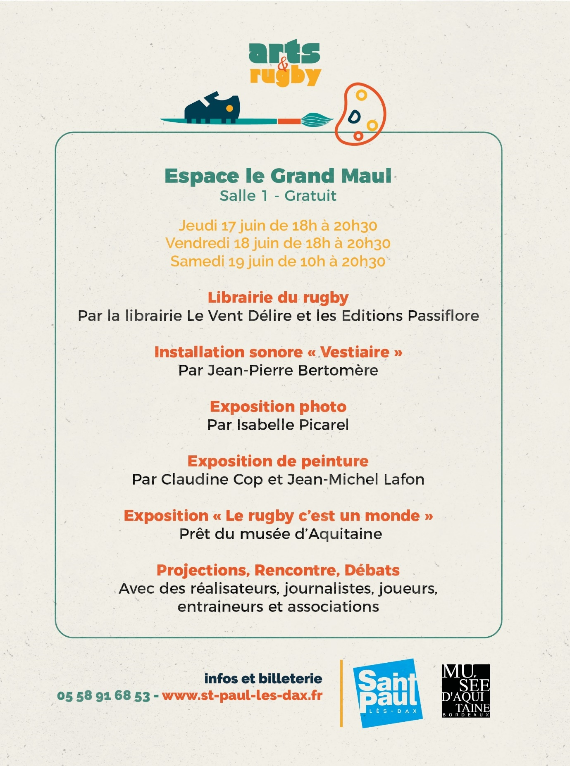

ESPACE LE GRAND MAUL – Expositions et rencontres
Les peintures de Claudine COP et de Jean-Michel LAFON
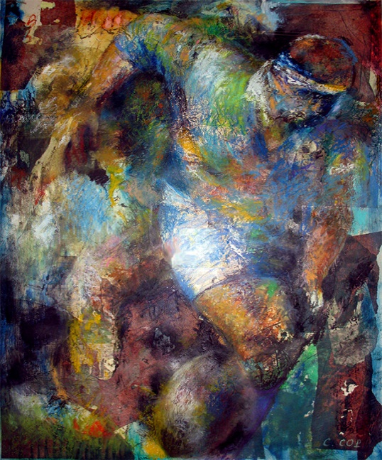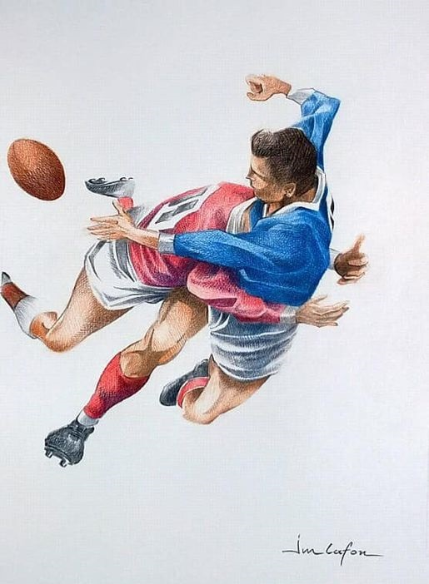

Les photographies d’Isabelle PICAREL
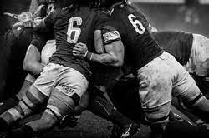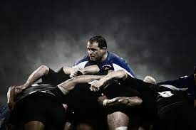

L’installation sonore « VESTIAIRE » Création JP Bertomère- JC Barens-P Lamige

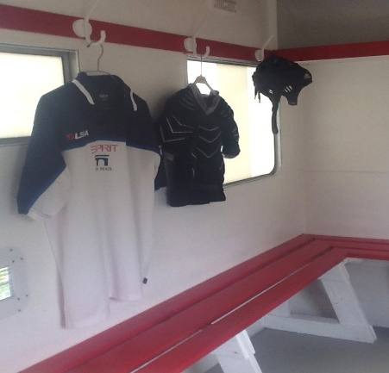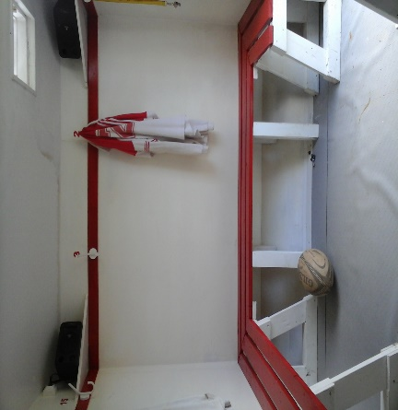

Quelques éléments de l’Exposition « Le rugby c’est un monde » - Prêt du musée d’Aquitaine

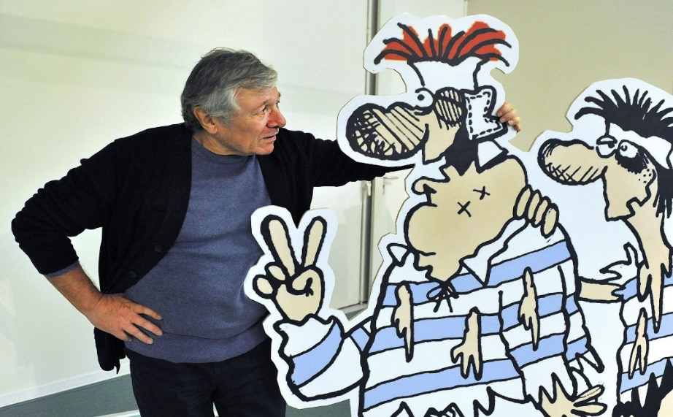
Vous croiserez quelques Rupibèdes nés du crayon de Michel ITURRIA

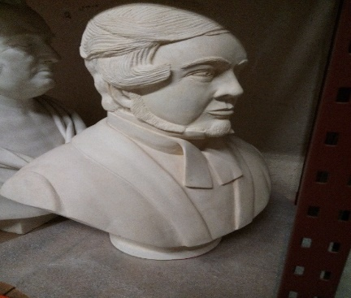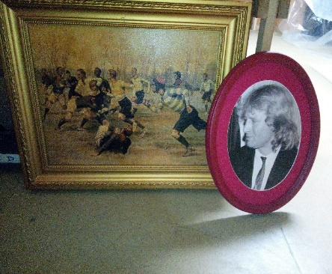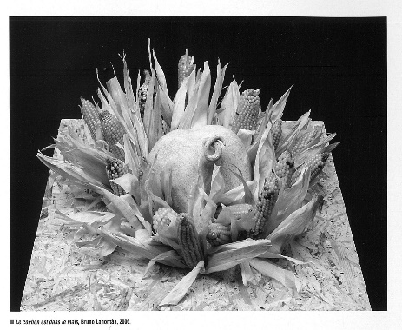
Le buste de WEBB ELLIS de nombreuses célébrités de l’ovalie … et le cochon dans le maïs !

Un réalisateur, 3 documentaires

Ala découverte de Christophe VINDIS

Le rugby à tout prix – jeudi 17 juin à 18h30 52 mn
Suivi d’une rencontre avec Henri BRONCAN et Pierre ALBALADEJO animée par Benjamin FERRET (journaliste au journal Sud-Ouest)

Dos mundos y una bicicleta – vendredi 18 juin à 18h30 75 mn

Rencontre avec Omar HASAN à l’issue de son spectacle ( 21h30 )

La jeune femme et le ballon ovale – samedi 19 juin à 18h30 55 mn

La LIBRAIRIE DU RUGBY, présentée par la librairie Le vent délire de Capbreton

La carte ovale aux EDITIONS PASSIFLORE, et ses auteurs rugbyphiles le samedi 19 juin à 14 h : Francis POUSTIS, Jean-Michel CORMARY, Patrick PRALONG, Jean-Michel LAFON, Michel CAZORLA. Rencontre animée par Patricia MARTINEZ (fondatrice des Editions PASSIFLORE)
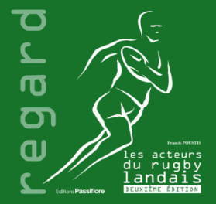 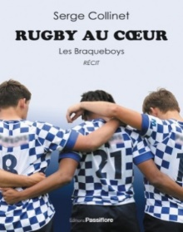 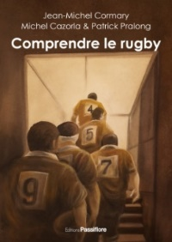 …

Rencontre avec l’association COLOSSE AUX PIEDS D’ARGILE et son fondateur Sébastien BOUEILH- Animée par Benjamin Ferret ( journaliste au journal Sud-Ouest ) le samedi 19 juin à 15h30

Un ballon, deux générations – Rencontre avec Abdelatif BENAZZI (ancien capitaine de l’équipe de France) et un joueur professionnel en exercice (le nom vous sera donné au dernier moment, incertitude des phases finales et maintien oblige) le samedi 19 juin à 17h – Animé par Benjamin Ferret, du journal Sud-Ouest.
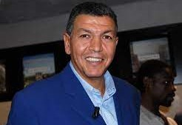

L’OVALENVRAC
Le vide-greniers rugbystique, le dimanche 20 juin de 11h à 17h
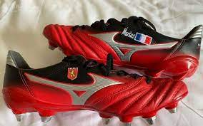
LES SPECTACLES
OLIVIER DE ROBERT– Conte – « Mémoires en short »
Le jeudi 17 juin à 20h30 – durée 1h
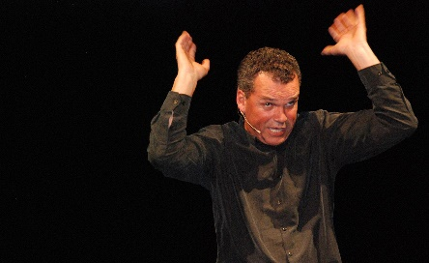

OMAR HASAN – « Café Tango »
Le vendredi 18 juin à 20h30 – durée 1 h

« HISTOIRES DE RUGBY » Lecture musicale – textes de Patrick ESPAGNET – Jean-Pierre CARRARO et Pascal LAMIGE
Le samedi 19 juin à 20h30 – durée 50 minutes
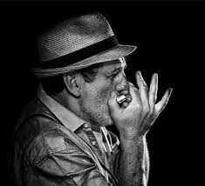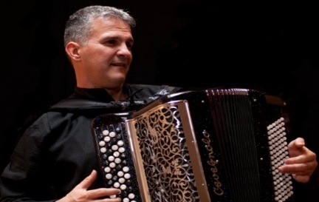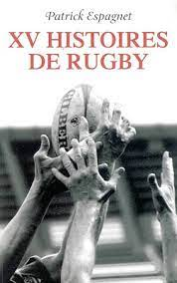

COMPAGNIE DU BELIER « Cœurs en mêlée » avec Léa Pelletant et Gérard Linsolas Théâtre.
Le dimanche 20 juin à 17h – durée 1h
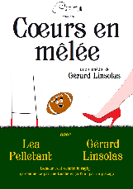

RUGBY AU CHŒUR – Le chœur d’hommes ARGILEAK – Dimanche 20 juin 21 h durée 1h
